中三班沙水活动：好玩的沙漏
观察者：许倩雯
观察日期：2019年4月25日
开始时间：上午10：15
结束时间：上午10：35
儿童数目：3
儿童姓名：罗子妍、陈依伊、孙芊涵
儿童年龄：中班下学期
观察环境：当天太阳比较好的，沙池的沙子是比较干的，当天的环境比较适合小朋友游戏的。
观察目的：孩子通过选择合适的工具，进行沙漏游戏。
观察目标：孩子能否选择合适的工具解决沙漏游戏中的问题。
观察记录：
他们自制了沙漏。可是光有沙漏，小朋友没办法把沙子灌进沙漏里。依伊用手抓了一把放进沙漏瓶里，可是发现怎么晃沙漏瓶，里面的沙子就是不掉下去。
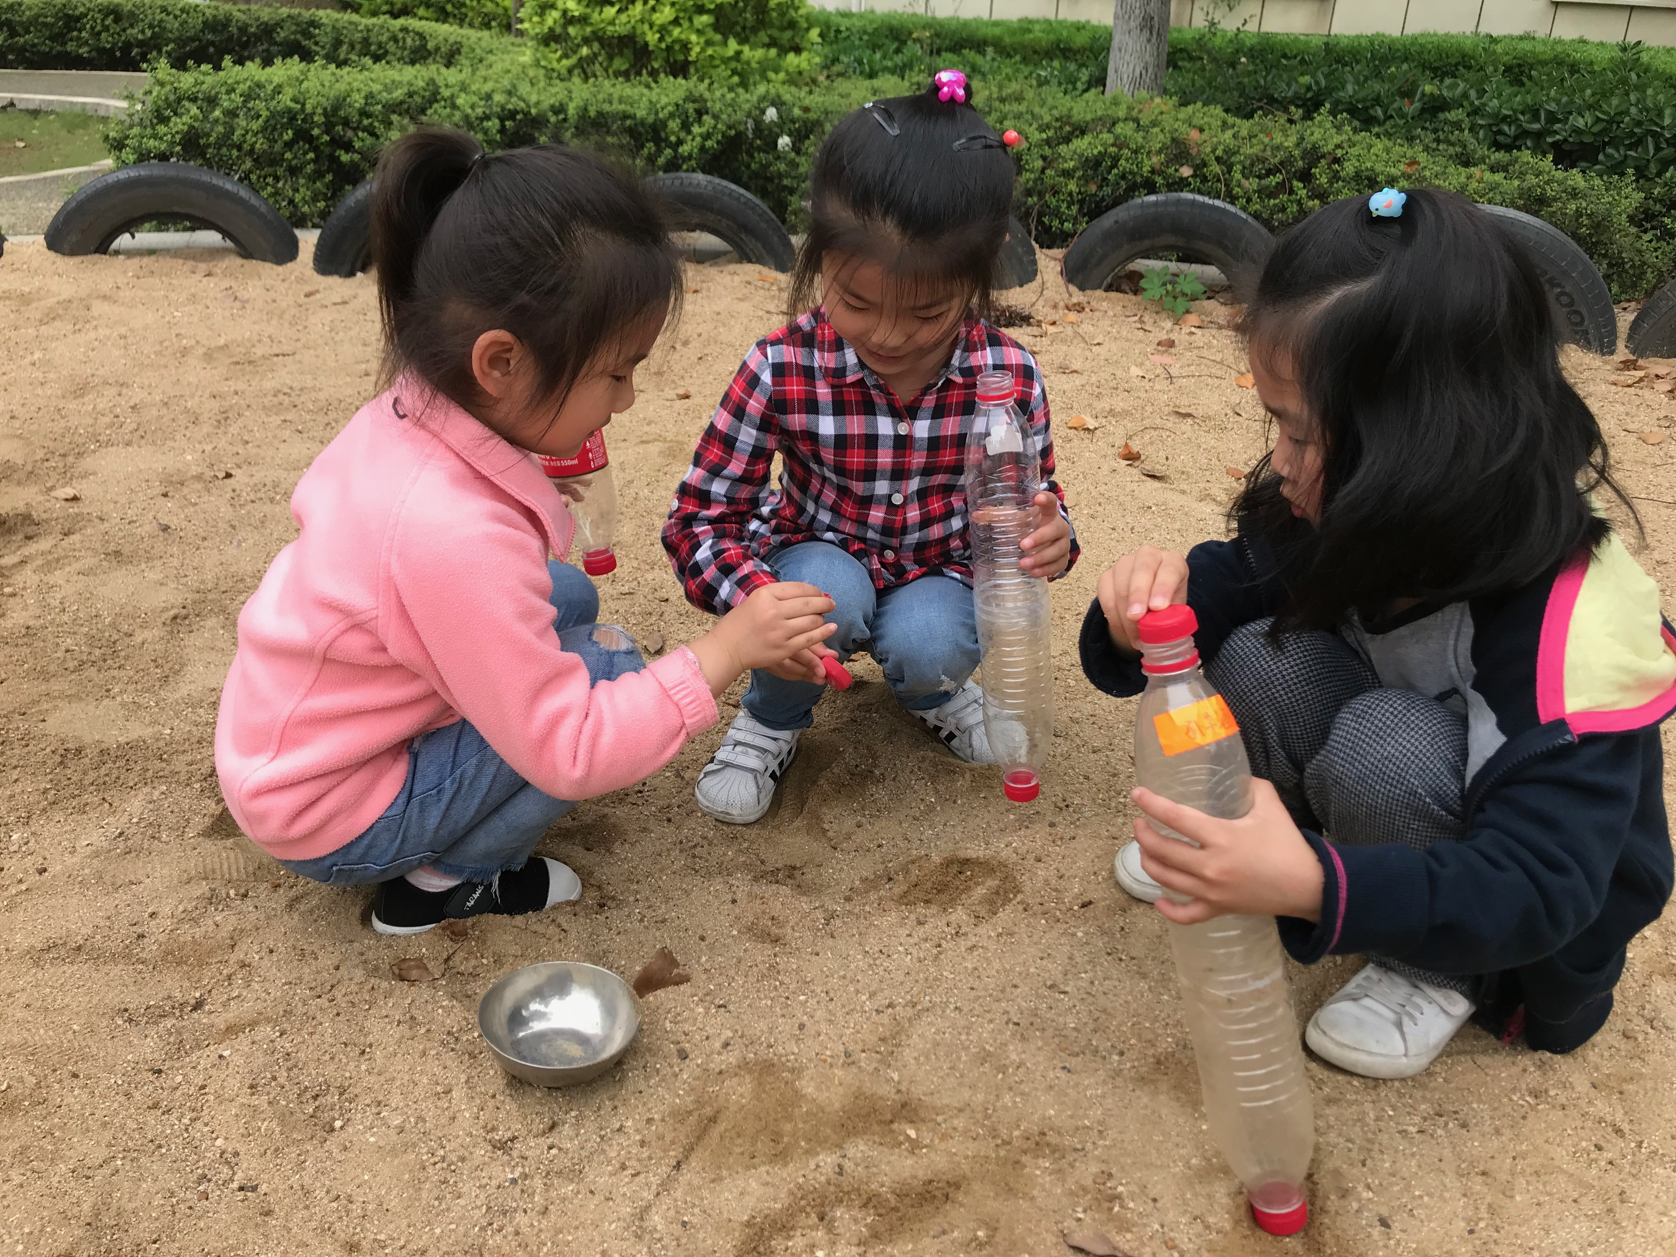芊芊说：“你用小瓶盖装沙子，你看到大的沙子就把它拿出来，这样沙子就比较容易掉进去。”
罗子妍说：“这个沙池里有一个碗，我就用碗来装，这样装进去的沙子就比较多。”
接着，他们就开始尝试各种办法来装沙子。

结论：
孩子在玩的过程中，有强烈的探索欲望。当遇到工具不够时，他们会选择周围的工具来代替挖沙工具。当他们发现瓶子里的沙子掉不下去的时候，他们没有发现不是挖沙工具的问题，而是沙子本身是需要挑选的，可以用一些工具进行沙子的分离，挑选细沙才能装进沙漏里。
评价：
- 亲近自然，喜欢探究
- 喜欢接触新事物，常常动手动脑探索物体和材料，并乐在其中。
建议：
经常带幼儿接触大自然，激发其好奇心与探究欲望。为孩子提供一些有趣的探究工具，用自己的好奇心和探究积极性感染和带动幼儿。和幼儿一起发现和分享周围的新奇、有趣的事物或现象，一起寻找问题的答案。

